МУНИЦИПАЛЬНОЕ КАЗЁННОЕ ДОШКОЛЬНОЕ ОБРАЗОВАТЕЛЬНОЕ УЧРЕЖДЕНИЕ –

ДЕТСКИЙ САД № 7 г. ТАТАРСКА

Новогодний утренник для детей

2 младшей группы.

**«Дед Мороз в гостях у ребят»**

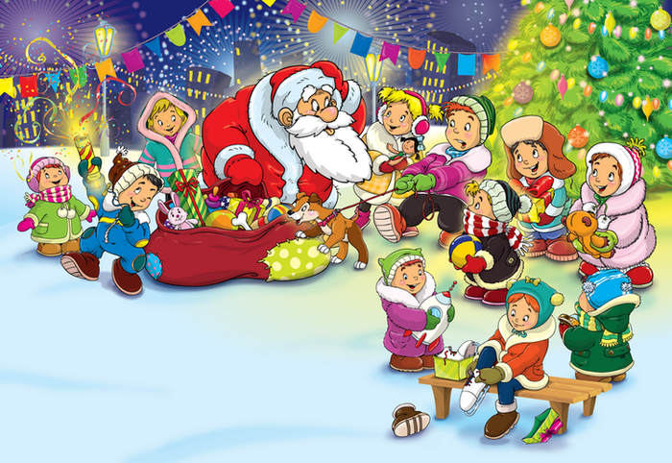

Выполнила:

Волосская С,Ю,

музыкальный руководитель

2020 г.

**Новогодний утренник для детей 2 младшей группы.**

**«Дед Мороз в гостях у ребят»**

**Цель**: доставить детям радость от встречи с Дедом Морозом, Снегурочкой и другими сказочными персонажами.  
**Задачи:**  
- Развитие воображения детей, путем побуждения их активно и искренне выражать свои чувства.  
- Поддержание стремления детей принимать участие в празднике.  
- Вызов доверительного отношения к Деду Морозу, как к любимому персонажу.  
**Действующие лица:**  
Ведущая, Дед Мороз, Снегурочка - взрослые.  
Зайка - ребенок из подготовительной группы.  
Мальчики - зайки, девочки - снежинки.  
**Музыкальный материал:**  
Песни «Не коли нас елочка» Н.Бахутовой, «Дед Мороз» А. Филиппенко  
Танцы: «Дружные пары», «Снегурочка со снежинками», «Танец с морковками»  
**Игры: «Ёлочка свети!», «Игра с мишкой», «Снежки», «Снежинки».  
Атрибуты:** погремушки, морковки в корзинке зайцу, коробка № 1 с султанчиками; шапка Деда Мороза и снежки в коробке № 2, домик Снегурочки, варежка Деда Мороза, снежки, подарки.

**Ход мероприятия:**

**1. Дети за ведущей под музыку входят в** *музыкальный зал. Останавливаются около елочки или вокруг елочки.*  
**Ведущий:** Ёлка в праздник нарядилась, Огоньками засветилась.  
 Все они блестят, сверкают, Деток в гости приглашают.  
 Вот как ёлка нарядилась и пришла к нам в детский сад.  
 А у ёлки, посмотрите, сколько маленьких ребят!  
 Мы у ёлочки встаём. Песню ёлочке споём.  
**2. Песня "Елочка" Н. Бахутовой (Не коли нас ёлочка)**  
**Ведущий:** Дети, посмотрите, какая елочка у нас нарядная, красивая, сколько на ней игрушек, шариков, хлопушек. Будем с елочкой играть?  
**Дети.** ДА!  
**Ведущая.** А петь?  
**Дети.** Да!  
**Ведущая:** А плясать?  
**Дети**. Да!  
**Ведущий:** Тогда в пары дружно становитесь

Крепче за руки держитесь.

Будем польку танцевать.  
**3. Танец «Дружные пары»**  
**Ведущий:** Молодцы! Мы немного отдохнём и на стульчики пройдём! (дети сели)  
**Ведущий обращает внимание на новогодний домик.**

**Ведущий:** Что за домик у дорожки, Он мне что – то не знаком.  
 Ну – ка, я сейчас в окошко, загляну одним глазком.  
**Ведущий под музыку, заглядывает, рассматривает.  
Ведущий:** Этот домик интересный, Этот домик не простой.  
 Постучу – ка я разок, Чей услышу голосок?  
*Ведущая, как – будто стучит.*  
 Кто же в домике живёт, Кто нам двери отопрёт?

**4.** **Из домика под музыку выходит Снегурочка**

**Снегурочка:** Здравствуйте ребятишки, девчонки и мальчишки!  
 В белом домике своем дружно с дедушкой живем.

Я Мороза не боюсь - ведь я Снегурочкой зовусь!  
 С Новым Годом поздравляю, счастья, радости желаю.  
 Ай – да, ёлка, как красива, всем на радость, всем на диво.  
 Ну – ка, ёлка, раз, два, три, светом сказочным свети!

**5. (притушить свет, включать ёлку)**Снегурочка хлопает в ладоши и ёлочка светится.  
Как красиво, посмотрите! С ёлкой поиграть хотите?  
**6. Игра «Ёлочка свети!»**  
Если дунем мы сейчас, огоньки погаснут враз! Дети дуют, ёлочка гаснет.  
Наша ёлка крепко спит, огоньками не блестит.  
Всё в ладоши хлопать будем, нашу ёлочку разбудим! (загорается)  
Если дунем мы сейчас, огоньки погаснут враз! Дети дуют, ёлочка гаснет.  
Всё мы громко топать будем, нашу ёлочку разбудим! (елка загорается)  
**Снегурочка**. Наша ёлочка проснулась, всем ребяткам улыбнулась  
**Ведущая.** Смотри, Снегурочка! Под ёлочкой коробочки стоят, а на них банты блестят!  
Коробку вместе мы откроем – посмотрим - что же там такое?..  
(достаёт из коробки №1- султанчики-снежинки)  
**Снегурочка:**  
Здесь снежиночки лежат, танцевать они хотят!  
Снежинки вы скорей бегите и со Снегурочкой спляшите.  
(раздают султанчики-снежинки)  
**7. Танец Снегурочки со снежинками**:  
**Ведущий:**Этот домик интересный, этот домик не простой.  
 Постучим ещё разок, чей услышим голосок? (стучит)  
 Кто же в домике живёт, кто нам двери отопрёт?  
 **8. Из домика появляется ЗАЙЧИК (ребёнок).**

**Зайчик:** Здравствуйте, детишки, Я заинька – трусишка. (В корзинке у него морковки)  
**Снегурочка.** Заинька, не бойся нас, будем танцевать сейчас.  
Давай всех артистов ловких угостим морковкой!

**9. Танец с морковками**  
"Зайчики" стоят врассыпную по залу, на заранее отведенных местах или в кружочке. По две пластмассовых (или тряпичных, картонных) морковки в руках, за спиной.  
**Ведущий:**Морковку в корзинку принесите и на поляночку бегите!  
**Зайчик:** Вам спасибо, малыши, поиграли от души.  
 Мне уже пора бежать, скорее елку наряжать. *(Убегает)*  
**Снегурочка**: До свиданья, зайка! *(находит рукавичку)*  
 Кто у елочки играл, рукавичку потерял?  
 Может это наша няня? Может это мальчик Ваня?  
 Может это пес Барбос? А может это Дед Мороз?  
**Ведущий:** Ребята, смотрите и ещё рукавичка у коробочки лежит!  
 Коробку вместе мы откроем – посмотрим - что же там такое?  
*КОРОБКА № 2 (снежки, варежка)*

**Ведущий:** Ребята, как вы думаете, чья это варежка? Правильно Деда Мороза, А где же он сам**?** Давайте его позовем**.**

**10.Зовут Деда Мороза. Он входит под музыку.  
Дед Мороз**. Дед Мороз веселый я! В гости к вам пришел друзья! А вы знаете про меня песенку?  
**Дети**: Да!  
**Дед Мороз:** Тогда спойте мне скорей.  
**11. Песня «Дед Мороз, деткам елочку принес» А. Филиппенко**  
*Дети стоят после хоровода.*  
**Дед Мороз:** ( Наклоняется и достает из-под елки игрушечного мишку)  
**Дед Мороз:** Ой, кто это тут заскучал?  
**Дети:** Мишка  
**Снегурочка:** Ребята, а давайте поиграем с мишкой.  
**12. Проводится «Игра с мишкой»**  
Дети сели на стульчики после игры  
*Снегурочка бросает в Деда Мороза снежком.*  
**Дед Мороз:** Ой. Что это, кто в меня бросает? А, внученька моя, решила поиграть со мной. (Подбирает снежок) Какой белый, пушистый снежок!

Давайте поиграем.

**13. Игра «Снежки»**

**Дед Мороз:**Ох, и жарко у вас. Где же снежинки, пушинки?

**14. Ведущий:** Да вот же они **(показывает на детей)**

Дети становятся в маленькие хороводы по 5-6 человек. Дедушка Мороз говорит деткам, что каждый их кружок – это снежинка, которая по стуку его волшебного посоха может быть сначала маленькой, а потом большой! Под новогоднюю песню, дети взявшись за руки, идут по кругу. Посредине песни Дед Мороз громко стучит посохом и говорит: «Маленькая снежинка». Каждый мини-хоровод должен пойти в центр своего кружка, вытянув сцепленные ручки вовнутрь своего круга. Получается маленькая снежинка. Песня включается. Дети отходят на свое расстояние и продолжают хороводную игру. Как только Дедушка Мороз снова стучит посохом и говорит «большая снежинка», все детки в своем хороводе расходятся на расстояние вытянутых ручек. Так получается «Большая снежинка». На протяжении всей новогодней песенки, дети несколько раз делают то большую снежинку, то маленькую! По окончании песни ведущий хвалит всех детишек и называет их настоящими помощниками и волшебниками! Кружиться можно то в одну сторону, то в другую. **Снегурочка**: Дедушка, заигрались мы с тобой, а ребята подарки ждут.  
**Дед Мороз:** И то правда, Снегурочка!

Вот сколько у меня снежков.

**Снегурочка**: Дедушка, но это же не подарки, это простые снежки.  
**Дед Мороз:** А я вокруг ёлочки пройду и снежки в подарки для ребят превращу.  
**(Идёт под музыку, за ёлкой меняет снежки на подарки, угощает детей).**